Balık muhafaza havuzlarındaki pH oranlarını ayarlama

Öğrenci çalışma kılavuzu

Genel Bilgiler

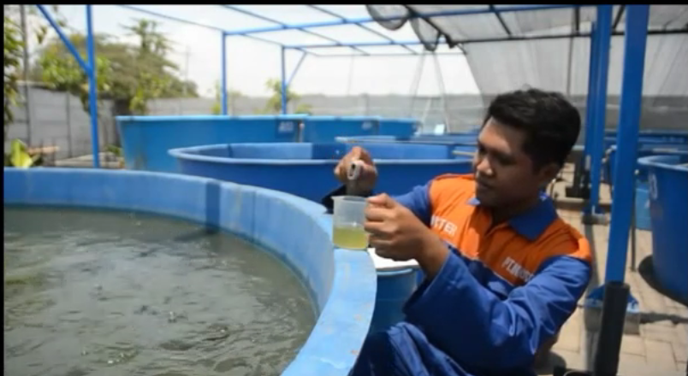
Balık çiftliği tesislerinde en çok rastlanan ortak problem, balık muhafaza havuzlarında sabit bir pH seviyesi sağlamaktır. Bu ödev ile balık muhafaza havuzlarında sabit pH değerini sağlamak için gereken uygun faaliyetleri ve yöntemlerin farkına varmanız sağlanacaktır. Bu işi yapmak için kimya bilgilerine ihtiyaç olacaktır. Bu etkinliği grup halinde yapınız. Her bir grup kendilerine ait önerileri ve çözümlerini sunmadırlar.

Ödev:
Denizde yapılan bir balık yetiştirme çiftliğinde açık kafesler ve küçük kapalı balık havuzları bulunmaktadır. Bu kapalı havuzlarda küçük balıklar belirli bir büyüklüğe gelinceye kadar yetiştirilmekte ve daha sonra açık kafeslere aktarılmaktadır. Söz konusu balık havuzları 18 m3 hacmindedir.
Aşağıdaki videoyu izleyin:
https://onedrive.live.com/?cid=2bc277a7ae32d507&id=2BC277A7AE32D507!38782&ithint=video,wmv&authkey=!AGIalFqWDudmasM
Video bir balık çiftliğinin yapılmasını göstermektedir. Filmin son bölümünde bir çalışan havuz içerisindeki suyun pH miktarını ölçmektedir. Ölçülen pH değeri balıkların deniz suyunda yetişmelerine uygun olacak şekilde bir değer olan 8,2’dir. Balıkların soluk alıp vermesi bu değeri düşürücü etki yapar. Eğer pH değeri daha asidik olursa, balıklar ölme tehlikesi ile karşı karşıya kalırlar. BIOSAFETY standartlarına göre uygun pH değeri aralığı 7,2-7,5 aralığında olmalıdır (bu değerler balık türlerine göre değişebilir).

Bu balık çiftliğinin yöneticisi olduğunuzu düşünelim. Aşağıdaki görevler seni beklemektedir. Bunlar üzerine düşünüp içinde bulunduğun grupta düşüncelerini paylaş.
- pH değerlerini ayarlama ve kontrol etmek için uygun yöntemler
- Her bir yöntemi tasvir et
- Ökolojik faktörleri araştır
- Uygun yönteme karar ver

Son olarak bu aşamaya kadar neler yaptıklarını, hangi kararları nasıl verdiğini ve hangi sonuçlara ulaştığını içeren bir rapor hazırla.
* BIOSAFETY, biyogüvenlik, biyolojik güvenlik, biyolojik araştırma sırasında güvenlik sağlama sürecidir (ortamsal, kişisel veya sağlık problemlerini önleme).

